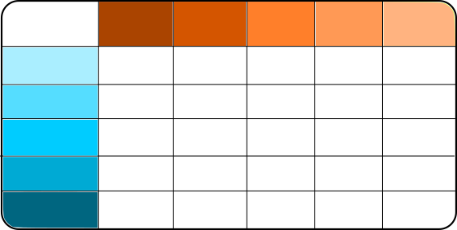

Proyecto DAW:
Gestor de horarios para alumnos y profesores.

Easy Timetable
Descripción del proyecto:
El proyecto consiste en crear un programa para gestionar horarios desarrollado en Java, pensado inicialmente para alumnos y profesores, el cual ir mejorando y ampliando según nuevas necesidades o nuevas tecnologías.

Ademas mostrara los conflictos de asignar el mismo tiempo a una persona en distintos horarios.

Durante todo el momento se tendrá en cuenta la estructura del código para que sea limpio y entendible, y especialmente la interfaz de usuario, para que sea lo más cómoda posible para el usuario final.

Tecnologías empleadas:
Se usaran las siguientes tecnologías:
JasperReport o IReport: para poder crear informes y exportar a diferentes formatos, incluido html y PDF.
XML: para guardar los horarios y las asignaciones.
Javadoc: crear documentación sobre el código, facilitando nuevas incorporaciones y entendimiento del codigo.

RoadMap
Aquí una lista de fases o ideas que se irán implementando y mejorando en el proyecto en las distintas versiones, puede no ser en el orden indicado:

Inicio del proyecto:
- diseño de la interfaz.
- añadir/definir usuarios y módulos o asignaturas.
- Implementar el horario en el área de trabajo.
- Guardar y cargar los horarios en XML.
- exportación con jasper report.

Pre-alfa:
- avisos de conflictos de tiempo y personas.

